**一、实验题目**

struts+spring+hibernate框架访问数据库的应用

1. **实验目的**

1.掌握struts框架的配置和简单开发；

2.掌握spring管理Bean的方法

3.掌握Hibernate访问数据库的方法

**三、实验步骤**

1．准备需要访问的数据库

①创建数据库：

CREATE DATABASE `db`

CHARACTER SET 'utf8'

COLLATE 'utf8_general_ci';

USE DB;

②建表:

CREATE TABLE `user` (

`username` varchar(20) NOT NULL PRIMARY KEY,

`password` varchar(20)

) ENGINE=InnoDB DEFAULT CHARSET=utf8;

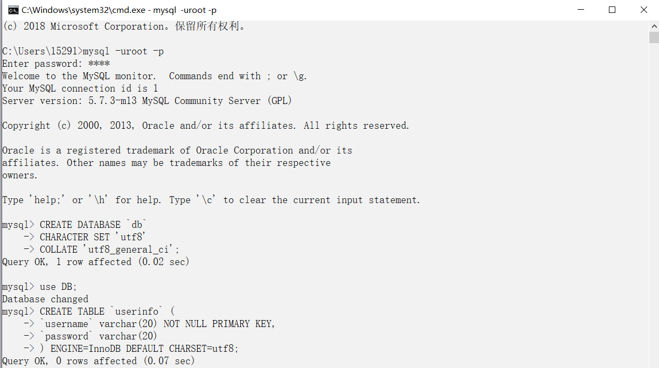

2.开发过程如下：

配置struts框架

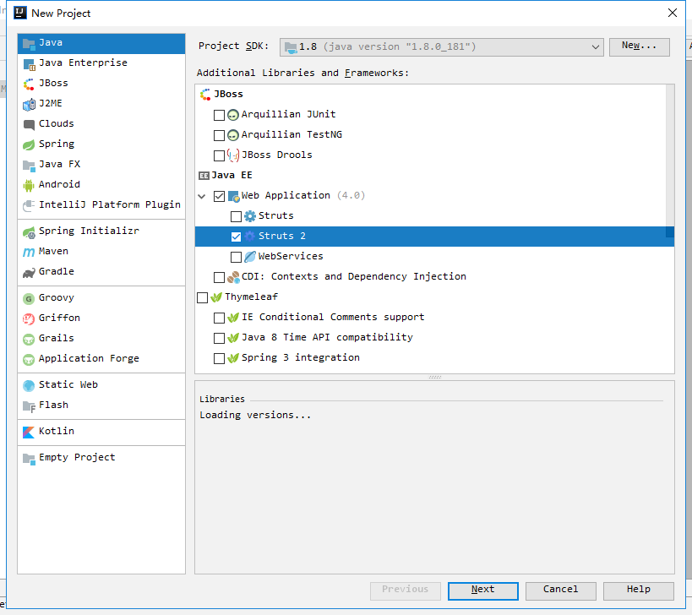

创建User类

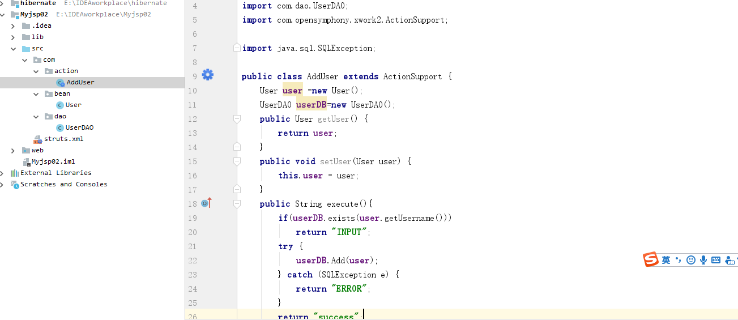

创建访问数据库的类—UserDAO.java,内容如下：

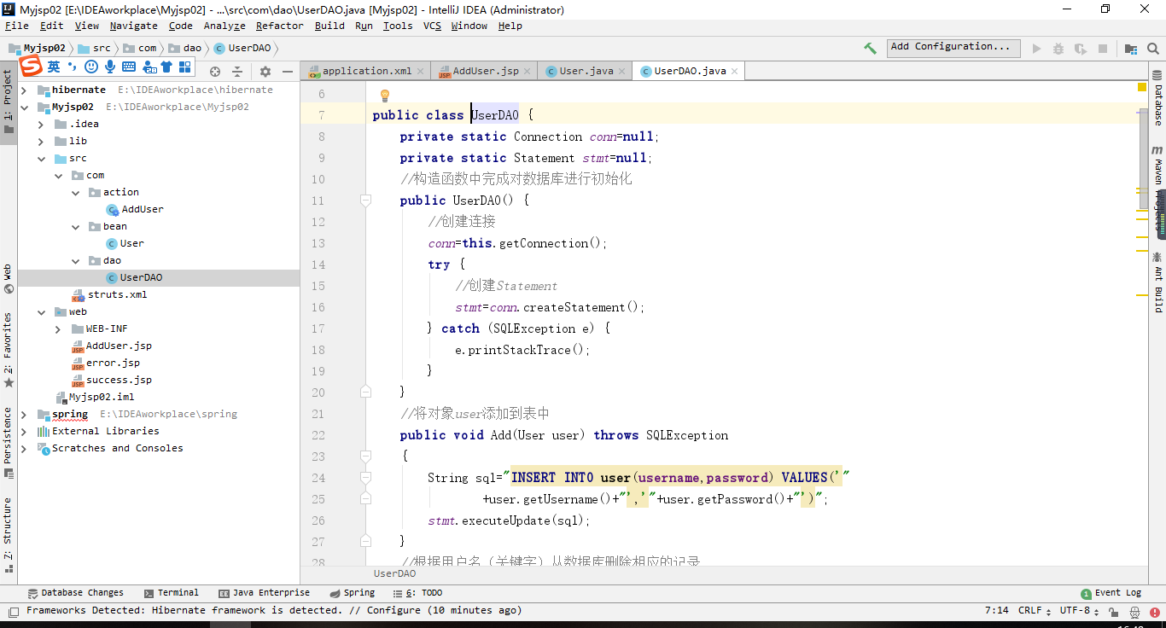

创建JSP网页

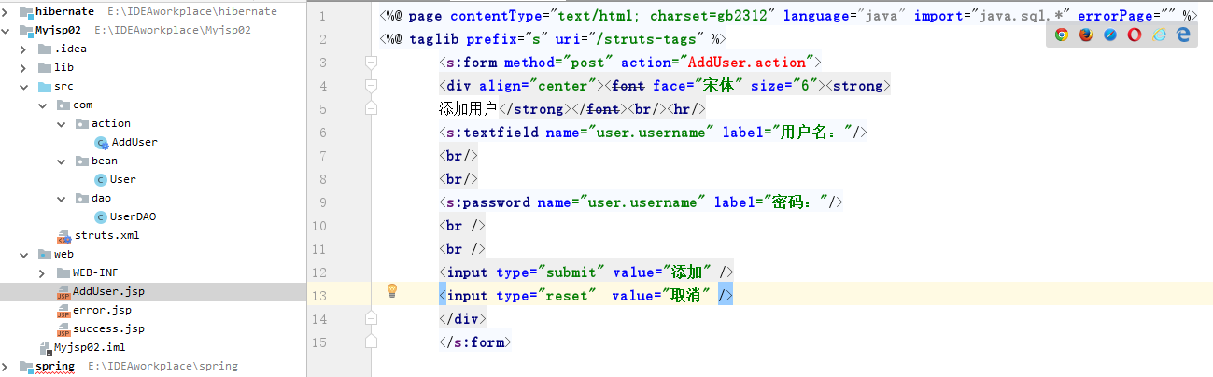

添加Action,代码如下

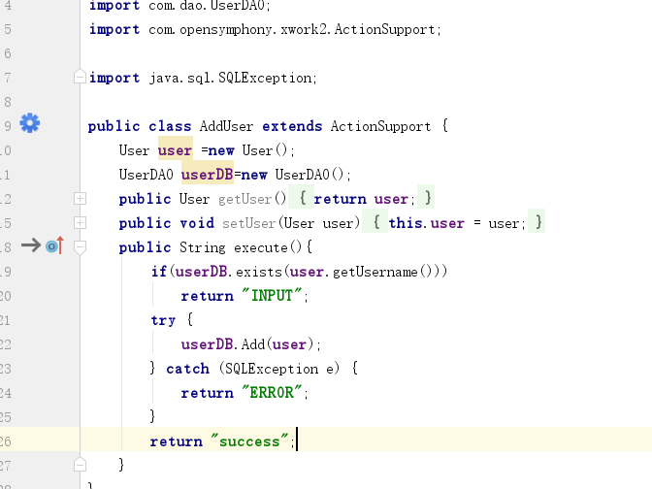

配置struts.xml，在工程-src下面找到struts.xml，双击打开，在窗口下面点击Source

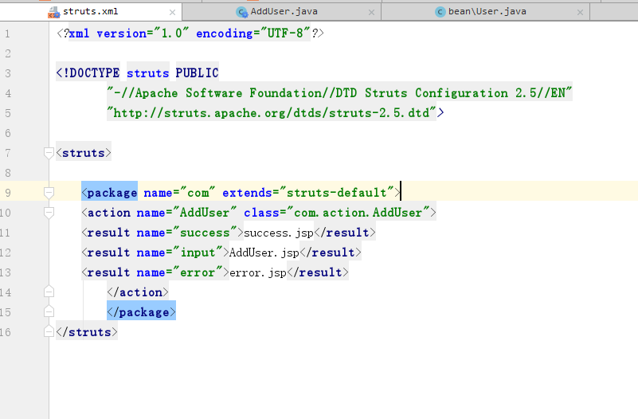

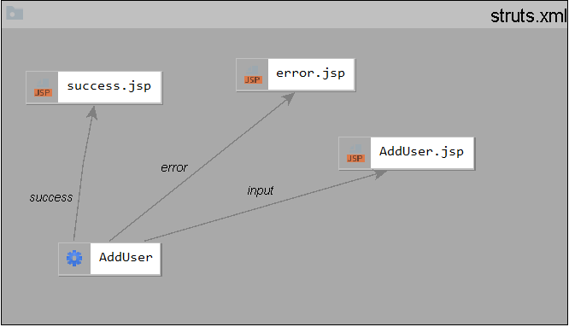

**Hibernate实验：**

类似于JPA实验，Hibernate是另一种ORM框架，这里可以根据数据库表自动生成VO和DAO，从而替代实验一中的VO和DAO。

步骤：

（1）添加hibernate框架

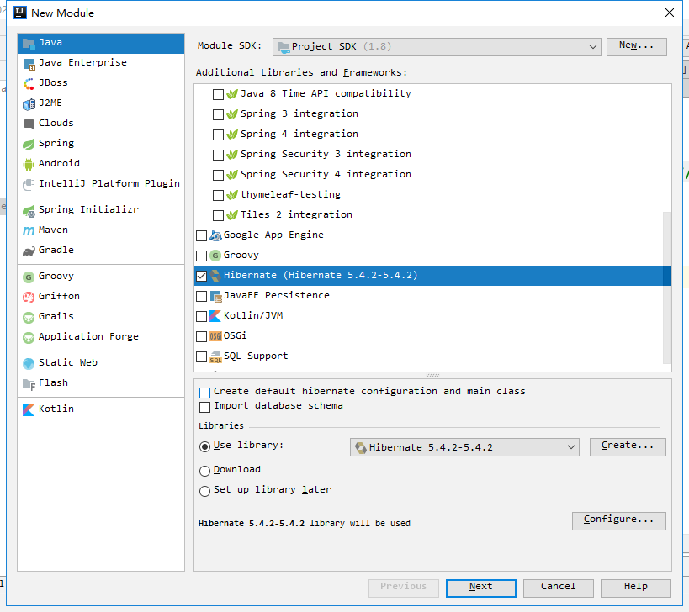

（2）添加herbinate.cfg.xml文件和User.hbm.xml文件

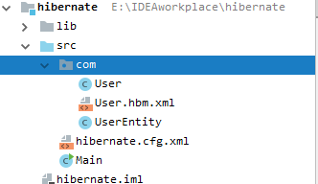

1. 配置数据源

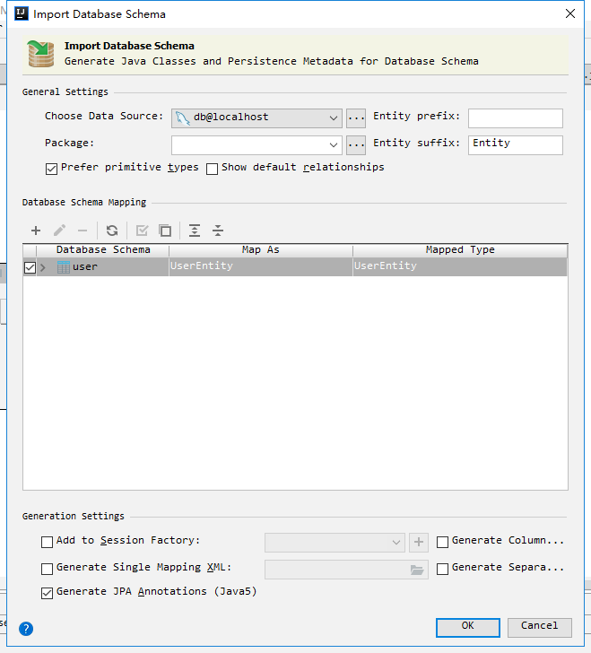

1. 生成实体类

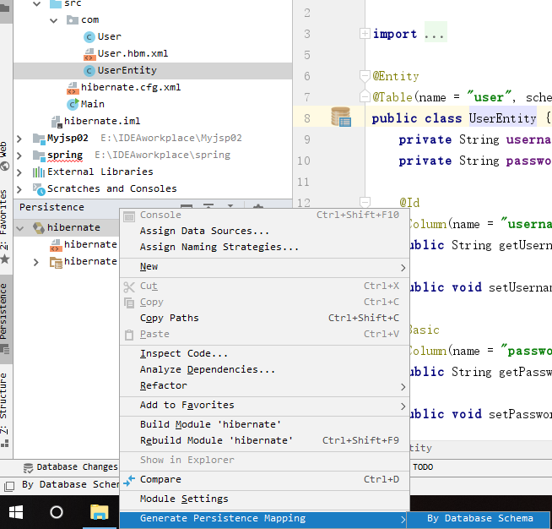

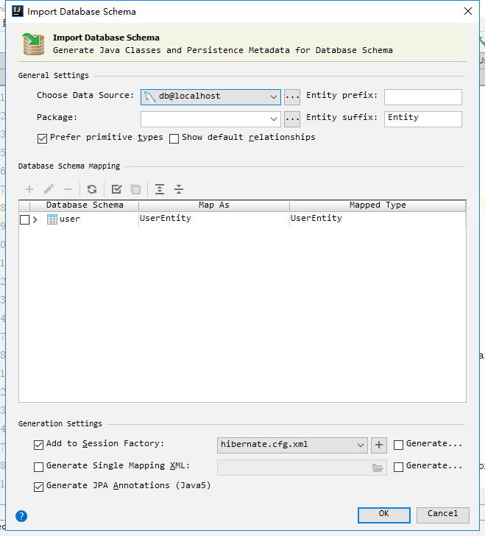

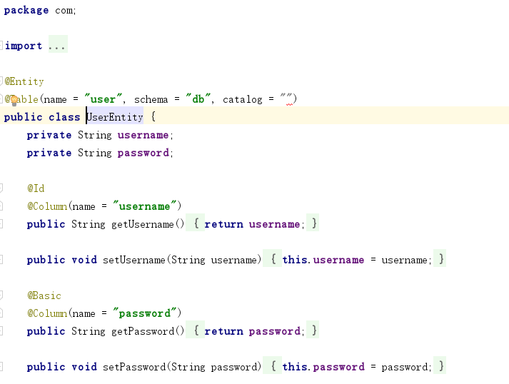

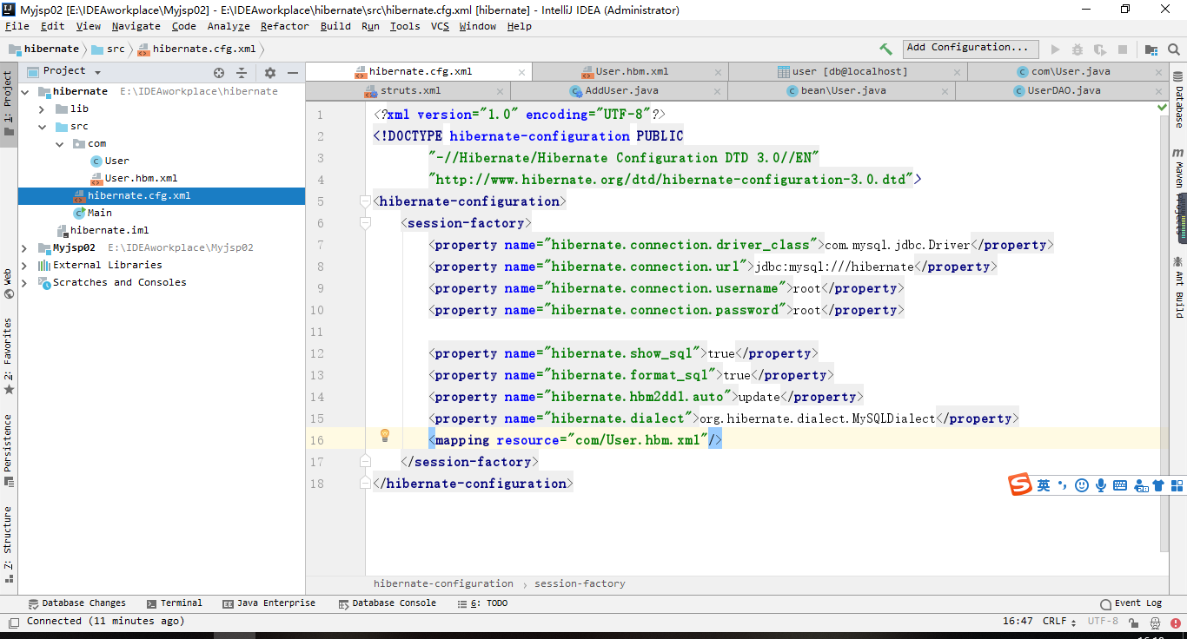

**Spring实验：**

Spring的框架在于对象管理以及属性注入(injection)，这是通过类反射reflector和控制反转（Control Inverse）来实现的。

上述例子能实现对象管理的就是Struts中的Action对象，同时对其属性如VO和DAO进行注入。

为了使用Spring框架，首先需要在工程中使能Spring Capalities。

步骤：

（1）添加spring框架，引入jar包

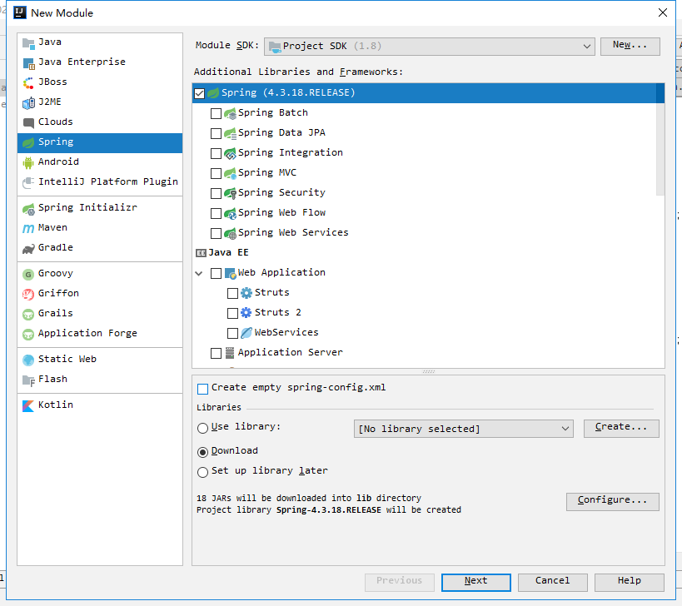

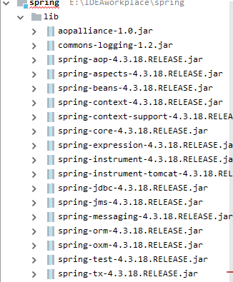

（2）指定配置文件applicatoinContext.xml

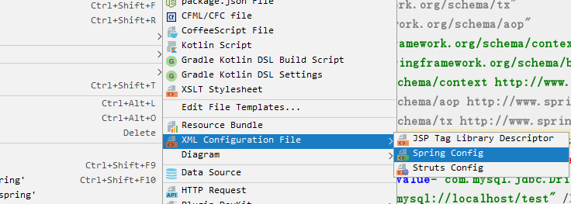

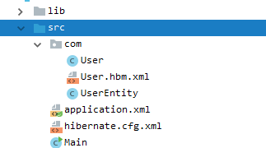

1. **实验中存在的问题及讨论**

问题一：数据库3306端口占用导致数据库无法访问，需要修改被占用的端口号才能正常使用3306端口访问数据库！

问题二: JSP未引入相应的库，导致前后端交互出现异常，解决办法就是化繁为简，将问题范围达到最小时再做排查